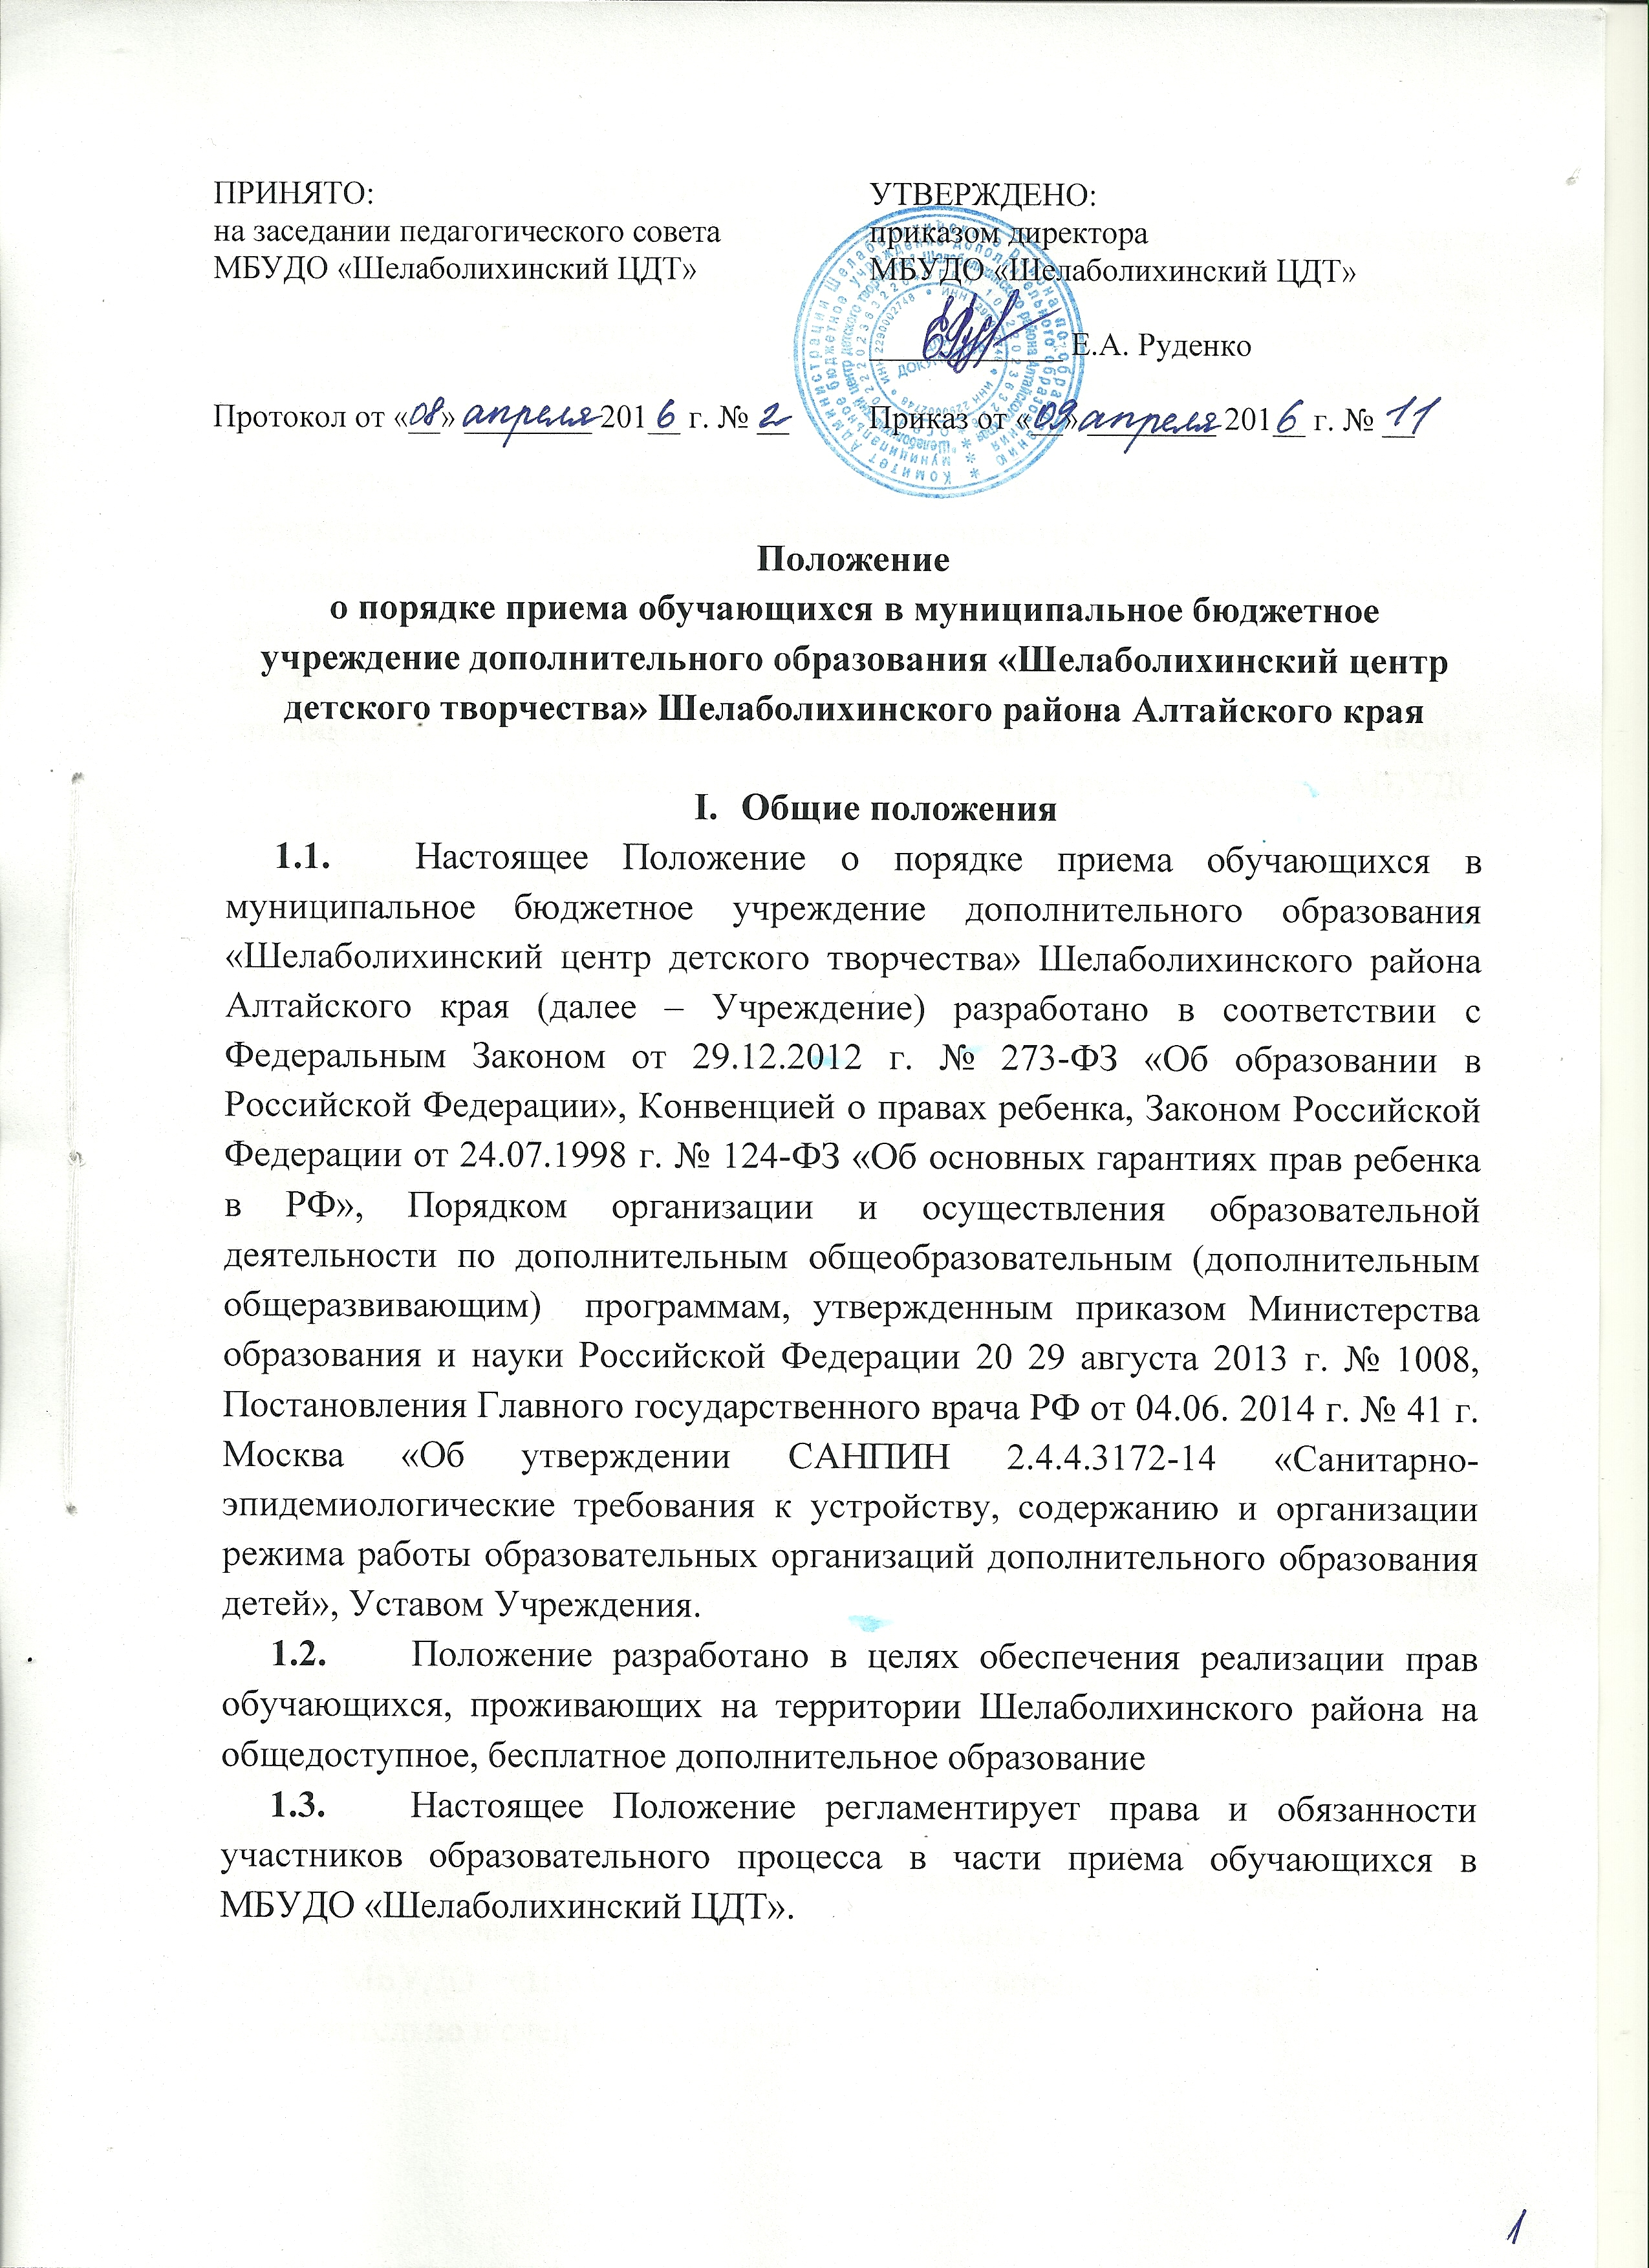
2. Порядок приема
2.1. Прием обучающихся в МБУДО «Шелаболихинский ЦДТ» проводится на принципах равных условий приема для всех поступающих, за исключением лиц, которым в соответствии с Федеральным законом «Об образовании» предоставлены особые права (преимущества) при приеме на обучение.
2.2.Родители (законные представители) имеют право выбора дополнительной образовательной программы любой направленности с учетом
индивидуальных особенностей детей, состояния их здоровья, уровня физического развития.
2.3. В Учреждение принимаются дети от 5 до 18 лет. Возраст детей,
принимаемых в МБУДО «Шелаболихинский ЦДТ», определяется Уставом и дополнительными образовательными программами, реализуемыми в МБУДО «Шелаболихинский ЦДТ».
2.4. Прием обучающихся в МБУДО «Шелаболихинский ЦДТ» осуществляется на основании следующих документов:
- заявление о приеме в образовательную организацию;
-письменное согласие родителей (законных представителей) несовершеннолетних обучающихся на обработку персональных данных;
- медицинской справки о состоянии здоровья с заключением педиатра о
возможности заниматься в объединениях туристско-краеведческой направленности, хореографических студиях.
2.5. При приеме обучающихся МБУДО «Шелаболихинский ЦДТ» обязано ознакомить их и (или) родителей (законных представителей) ребенка со своим уставом, с лицензией на осуществление образовательной деятельности, с образовательными программами и другими документами, регламентирующими организацию и осуществление образовательной деятельности, права и обязанности обучающихся.
2.6. Зачисление обучающихся в МБУДО «Шелаболихинский ЦДТ» оформляется приказом директора. Зачисление ребенка осуществляется не позднее 15 сентября каждого года, для поступивших в течение учебного года – в день обращения после прохождения медицинского осмотра и с письменного разрешения врачей (для объединений туристско-краеведческой направленности, хореографических студий).
2.8. Дополнительное образование предоставляется обучающимся на бесплатной основе за счет средств муниципального бюджета.
2.9. МБУДО «Шелаболихинский ЦДТ» вправе отказать в приеме исключительно в следующих случаях:
- возраст поступающего не соответствует возрасту детей, принимаемых в МБУДО «Шелаболихинский ЦДТ», определяемый Уставом и дополнительными образовательными программами;
- по медицинским показаниям;
- при отсутствии свободных мест в МБУДО «Шелаболихинский ЦДТ».
Отказ в приеме в МБУДО «Шелаболихинский ЦДТ» по иным основаниям не допускается.
2.10. Прием в объединения осуществляется в течение всего учебного года.
2.11. Каждый ребенок имеет право заниматься в нескольких объединениях,
менять их.
2.12. Продолжительность обучения зависит от возрастных особенностей
обучающихся, направленности и сроков освоения программ, начального уровня знаний в выбранной образовательной области.
2.13.Прием детей с ограниченными возможностями здоровья, детей-инвалидов, инвалидов осуществляется в общем порядке. С детьми данной категории, по заявлению родителей (законных представителей) может проводиться индивидуальная работа по месту жительства.
2.14. Обязательным для приема детей с ограниченными возможностями здоровья, детей-инвалидов, инвалидов в МБУДО «Шелаболихинский ЦДТ» является медицинское заключение о состоянии здоровья ребенка с указанием возможности заниматься в творческих объединениях по избранному профилю.
2.15. Для учащихся с ограниченными возможностями здоровья, детей-инвалидов, инвалидов Учреждение организует образовательный процесс по дополнительным общеобразовательным программам с учетом особенностей психофизического развития указанных категорий учащихся.
В Учреждении должны быть создать специальные условия, без которых невозможно или затруднено освоение дополнительных общеобразовательных программ указанными категориями учащихся в соответствии с заключением психолого-медико-педагогической комиссии и индивидуальной программой реабилитации ребенка-инвалида и инвалида.
2.16. Сроки обучения по дополнительным общеразвивающим программам для учащихся с ограниченными возможностями здоровья, детей-инвалидов и инвалидов могут быть увеличены с учетом особенностей их психофизического развития в соответствии с заключением психолого-медико-педагогической комиссии - для учащихся с ограниченными возможностями здоровья, а также в соответствии с индивидуальной программой реабилитации - для учащихся детей-инвалидов и инвалидов.

2.17. В работе объединений могут участвовать совместно с детьми их родители (законные представители) без включения в основной состав, при наличии условий и согласия руководителя объединения.
2.18.При отсутствии свободных мест в объединение, на поступление в которое подавалось заявление, поданное заявление ставится в очередь, а заявителю выдается расписка в приеме заявления и сообщается номер его очередности. При наступлении очередности заявителя (появление свободных мест) должностное лицо, ответственное за прием документов, должно письменно уведомить об этом заявителя в течение 3 дней с момента появления свободных мест.

3. Порядок комплектования групп творческих объединений.
3.1. Комплектование творческих объединений на новый учебный год производится по 15 сентября ежегодно, в остальное время проводится доукомплектование в соответствии с установленными нормативами.
3.2. Наполняемость творческих объединений (групп и т.д.) МБУДО «Шелаболихинский ЦДТ» определяется СанПиН.
3.3. Количество творческих объединений (студия, ансамбль, группа и т.п.) в МБУДО «Шелаболихинский ЦДТ» определяется в соответствии с учебным планом.
3.4. Творческие объединения в МБУДО «Шелаболихинский ЦДТ» формируются как по одновозрастному, так и по разновозрастному принципу.

4. Порядок разрешения разногласий, возникающих при приеме
обучающихся в МБУДО «Шелаболихинский ЦДТ»
4.1. В случае отказа МБУДО «Шелаболихинский ЦДТ» в приеме обучающегося его родители (законные представители) имеют право обратиться в Комитет Администрации Шелаболихинского района по образованию с заявлением об устранении разногласий.

5. Заключительные положения
5.1.Настоящее положение вводится в действие с момента утверждения приказом директора МБУДО «Шелаболихинский ЦДТ».
5.2. Срок действия настоящего положения бессрочно.

